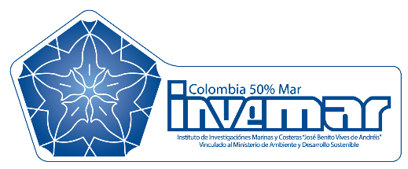

CURSO DE CAPACITACIÓN PARA EL MANEJO DE ZONAS MARINAS Y COSTERAS

MODULO II: Marco legal e institucional MIZC y PEM

TEMA: Normograma Marino-Costero

EJERCICIO AUTÓNOMO

Nombre del ejercicio: | Ejercicio para la construcción de una propuesta de Normograma Marino-Costero.
Descripción del ejercicio: | Con el fin de contar con herramientas que orienten la gestión marino y costera se propone la elaboración de un normograma que permitirá a las autoridades ambientales identificar y delimitar las normas claves para la regulación de sus actuaciones desde los temas de MIZC y PEM.  Instrucciones:  - Conformar 4 grupos de trabajo según entidades que están siendo capacitadas: 1) DAMCRA, 2) PNN, 3) CODECHOCO y 4) CORPOGUAJIRA.  - Revisar los temas propuestos en la tabla y complementarlos con normas vigentes que utilizan en el marco de sus actividades. La tabla consta de siete columnas (ver tabla 1), los estudiantes a través del trabajo en equipo diligenciarán los datos de la tabla.
Tiempo de dedicación: | 2 horas
Fecha de entrega o sometimiento: | 25 de agosto de 2020 para retroalimentación en clase.
Material o información de apoyo para el desarrollo de los ejercicios (documentos, artículos, videos, presentaciones, etc.) | Nombre del material o información de apoyo. | Link o medio en el cual se puede descargar u obtener.
 | Sistema único de Información Normativa del Estado colombiano | http://www.suin-juriscol.gov.co/

Tabla 1

MATRIZ LEGAL AMBIENTAL- ORDENAMIENTO MARINO COSTERO
ELABORÓ:
FECHA:
TEMA AMBIENTAL | NORMA | AUTORIDAD QUE EXPIDE | TÍTULO | DISPOSICIÓN QUE REGULA | ART. APLICABLE | OBLIGACIÓN ESPECÍFICA
ORDENAMIENTO AMBIENTAL
MANEJO DE ZONAS COSTERAS
ÁREAS PROTEGIDAS
GESTIÓN INTEGRAL DEL RECURSO HIDRICO
CAMBIO CLIMATICO
GESTIÓN DE PLAYAS
REGIMEN JURIDICO DE LOS VERTIMIENTOS
REGIMEN JURIDICO DE LOS RESIDUOS SOLIDOS
GESTIÓN DE CALIDAD DE AIRE
GESTION DEL RIESGO
REGLAMENTACIÓN DE PESCA

